Baccalauréat Professionnel
Métiers de la Couture et de la Confection

Épreuve E2 – Préparation d’un produit

Session - Sujet 0

Coefficient 4
Durée de l’épreuve – 4h 15 min

Ce dossier comporte :
- un dossier sujet pages 1 et 5/15
- un dossier réponses pages 6 à 15/15

- un dossier ressources informatique « DRI » DRI. 1 à 10/10
- un fichier CAO « HOUSSE-Candidat »

Compétences évaluées :
CP1 Rechercher une information, en local ou à distance, pour agir.
CP2 Appréhender les solutions constructives en adéquation avec les matières d’œuvre, les matériels, les équipements, et les fournitures.
CP3 Contribuer à l'adaptation de l'organisation de la production.

Matériels et fournitures mis à votre disposition :
Un poste informatique avec des logiciels de Conception assistée par ordinateur et dessin assisté par ordinateur.

À rendre :
Le dossier réponses pages 6 à 15/15.
Les fichiers informatiques « H25-HM1- N°candidat », « PL-H25-3-N°candidat », et
« PL-H25-4- N°candidat ».

MISE EN SITUATION

Le responsable du service logistique d’un groupe hôtelier « Médit’era » implanté en bordure de méditerranée, souhaite améliorer le stockage des tenues professionnelles des employés.
Afin de garantir le standing haut de gamme du groupe et assurer la durabilité des tenues professionnelles, il est décidé de mettre à disposition une housse à l’effigie de l’entreprise et d’identifier dans chaque structure, une penderie commune.

La conception et la mise au point de la housse est confiée à un modéliste indépendant. Une entreprise en confection régionale est chargée de produire la série de 375 housses pour vêtements et de faire réaliser la série de badges, apposés sur les housses, auprès d’un prestataire local.
Les matières d’œuvre et les fournitures sont réceptionnées, la cheffe d’atelier mobilise la quinzaine d’employés polyvalents pour organiser la production.
Vous faites partie de l’équipe de production de l’entreprise en confection, sous la responsabilité de la cheffe d’atelier.

Housse Réf. H25-HM1

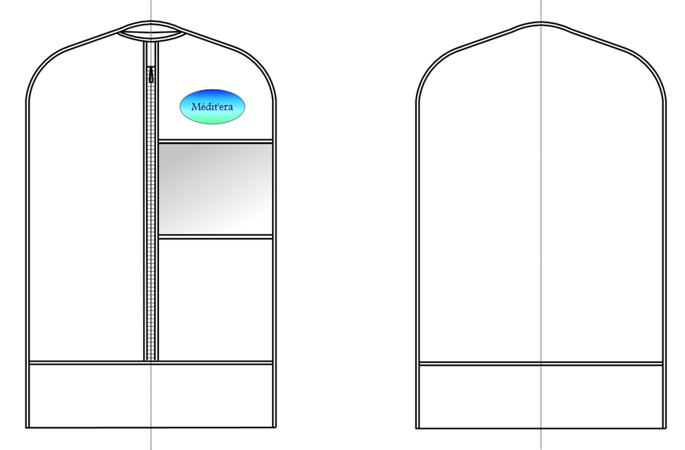
TRAVAIL DEMANDÉ

- Vous êtes affecté au poste de lancement en production.
Avant de débuter la production des 375 housses de vêtements, les quantités relatives aux matières d’œuvre et les fournitures sont à vérifier. La technique de réalisation du logo sur le badge est à déterminer en fonction des procédés proposés par un prestaire local.

La cheffe d’atelier vous a transmise une copie de la facturation des quantités livrées afin de comparer les quantités achetées et les quantités commandées et valider ou non le « OK PROD ».
À partir de l’extrait du cahier des charges et de la fiche de lancement unitaire (fichier « DRI. 2/10 et 3/10 »), vous devez compléter la fiche de lancement production OF: C-24/1257, sur le dossier réponses pages 7/15 .
- vérifier les besoins pour la production ;
  - tissu non-tissé ;
  - film plastique ;
  - ruban non-tissé ;
  - fermeture à glissière ;
- valider ou proposer une correction des quantités reçues ;
- sélectionner la technique de réalisation du visuel sur le badge en tenant compte des caractéristiques des matériaux (fichier « DIR. 4/10 ») ;
- formuler un commentaire en haut de la fiche de lancement en production à destination de la responsable de production et cocher le « OK PROD » en fonction des résultats constatés ;

- Avant de lancer la série en production, la cheffe d’atelier vous demande de vérifier l’ensemble du dossier technique.
À partir de la fiche de lancement production OF: C-24/1257 et du prototype, assurer l’auto-contrôle et remettre à jour les éléments du dossier technique comprenant le fichier CAO, la fiche vêtement, la fiche pièces et le tableau de mesures.
Réponses pages 8 à 11/15 :

- compléter la fiche Auto-contrôle après chaque vérification ;
- enregistrer le fichier CAO sous « H25-HM1- N°candidat » ;
- faire une capture d’écran de la nouvelle fiche pièces, coutures visibles et l’insérer sur le document réponse.
- faire une capture d’écran de la nouvelle variante et l’insérer sur le document réponse.
- compléter le tableau de mesures, avec les mesures prises sur du fichier CAO et les comparer au modèle unitaire. Formuler un commentaire.

- Le patronnage industriel ayant subi des ajustements, les placements de patron sont à réviser, et l’organisation au poste de découpe est à contrôler.

Sur poste informatique, avec un logiciel CAO de placement de patron et le fichier « H25-HM1- N° candidat », à l’aide des recherches de placements de patron (fichier DRI. 7/8) :
- paramétrer le logiciel pour le placement de 3 produits ;
- positionner les éléments en respectant la recherche déjà effectuée ;
- enregistrer sous « PL-H25-3-N°candidat »
- relever le métrage utilisé sur le bordereau de coupe, colonne « Métrage contrôlé » ;
- paramétrer le logiciel pour le placement de 4 produits ;
- positionner les éléments en respectant la recherche déjà effectuée ;
- enregistrer sous « PL-H25-4- N°candidat »
- relever le métrage utilisé sur le bordereau de coupe, colonne « Métrage contrôlé » .

Sur le bordereau de coupe, dossier réponses page 12/15 :
- vérifier la quantité de produits coupés et les métrages employés par matelas ;
- valider et/ou corriger le bordereau de coupe ;
- expliquer la méthode de vérification « OK Prod » .

- La cheffe d’atelier vous propose d’intégrer le poste de prototypiste. On vous demande de réaliser la tête de série.
La housse étant fabriquée avec du film plastique et un ruban non-tissé, le prototypiste recommande d’utiliser du matériel spécifique et d’adapter à la piqueuse plate et aux contraintes techniques.
À partir de la fiche technique, et des guides et attachements à la piqueuse plate (fichier DRI. 6 et 8/8 ), sur le document réponses page 13/15 :
- sélectionner le matériel nécessaire à la production.
- compléter la fiche d’équipements.

- La production dans l’atelier de piquage est à organiser. Dans un premier temps, l’équilibrage des postes doit être calculé et organisé, puis les fiches de consignes aux postes sont à préparer.
On vous demande de vérifier le temps de la pose du badge.

Sur le document réponses page 14/15 :
- calculer le temps de production pour un produit, la base de fragmentation, les temps minimum et maximum par poste ;
- reporter le temps correspondant à l’opération du temps de pose badge ;
- proposer un équilibrage de poste.

- A partir des éléments du dossier technique et de la fiche technique (fichier DIR. 6/8), vérifier sa faisabilité au poste de travail.
- compléter la fiche de consignes au poste pour les opérations N°1 et 2 sur le document réponses page 15/15

Vous constatez des aléas au poste de travail : le pied presseur est manquant et que l’aiguille est cassée.
- noter les aléas sur la fiche de consignes au poste, sur le document réponses page 15/15.

PRÉSENTATION DU MODÈLE
Housse Réf. H25-HM1

Description
- housse mi longue, arrondie au niveau des épaules ;
- ouverture dans le haut pour le passage des anses des cintres ;
- logo au niveau de la poitrine ;
- fenêtre transparente sur le côté gauche ;
- fermeture à glissière au milieu devant ;
- ruban bordé sur l’endroit à toutes les coutures.

11 | 1 | Fermeture à glissière | Polyamide | L = cm
10 | x | Ruban | Polyester | Non tissé  Largeur = 22 mm
9 | 1 | Fenêtre devant gauche | PVC  T11 | Film plastique
8 | 1 | Badge logo | Polypropylène  T10 | Non tissé
7 | 1 | Propreté haut FAG | Polypropylène  T10 | Non tissé
6 | 2 | Propreté passage cintre | Polypropylène  T10 | Non tissé
5 | 1 | Bande bas | Polypropylène  T10 | Non tissé
4 | 1 | Devant bas gauche | Polypropylène  T10 | Non tissé
3 | 1 | Devant haut gauche | Polypropylène  T10 | Non tissé
2 | 1 | Devant droit | Polypropylène  T10 | Non tissé
1 | 1 | Dos | Polypropylène  T10 | Non tissé
Rp | Nb | Désignation | Matières | Traitement / Références
Housse Réf. H25-HM1

Baccalauréat Professionnel
Métiers de la Couture et de la Confection

Épreuve E2 – Préparation d’un produit

Session - Sujet 0

Coefficient 4
Durée de l’épreuve – 4h 15min

Dossier réponses

LANCEMENT PRODUCTION

FICHE LANCEMENT PRODUCTION | OF : C-24/1257 |  | 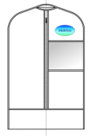  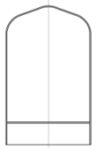 | VALIDATION « OK PROD »
REFERENCE : H25-HM1 | SAISON : 2025 |  |  | Commentaires et détails calculs:  Qtés reçues / Quantités commandées
NOM PRODUIT : Housse | TAILLE : TU
CLIENT : Médit’era | QUANTITÉ PRODUITE: 375
MARQUE : Médit’era | EDITE LE : .. / .. / ..
CONDITIONNEMENT : Cintre |  | COLORIS : Noir  ÉTIQUETTE DE COMPOSITION :  Tissu principal : 100% Polypropylène  Tissu secondaire : 100% Polyester

SYMBOLES :

 |  |  |  |  |  |  |  |  | EMPLOI POUR PRODUCTION TU :  Noter les résultats et les calculs | VALIDATION  QTÉ
Code | TYPE MATIERE | LAIZE | DIMENSION | UNITÉ | DENSITÉ | EMPLOI | COMPOSITION | COLORIS | QTE 375 | OK PROD ou NON
T10 | NON-TISSÉ,  Réf. NTG | 160 |  | cm | 80 g/m² | sans sens | 100% polypropylène | noir 450
T11 | Film plastique,  Réf. FILM | 140 |  | cm | 220 g/m² | sans sens | 100% PVC | transparent 674
FRT | Ruban au Fil non tissé,  Réf. RB-NT |  | 22 | cm |  | bordage | 100% polyester | noir 450
FRT | Étiquette de composition ETC12 |  | TU | cm |  |  | 100% polyester | blanc 100
FRT | Fermeture à glissière  maille nylon N°8,  Réf. RB-FAGS8 |  | 4 | cm |  | ouverture dvt | 100% polyester | noir 450
FRT | Curseur fermeture à glissière CS8 |  | 4,5 | cm |  | ouverture dvt | Zamak émaillé | noir 450
FRT | Fil à coudre FPOLY |  |  |  | N°80 | housse | 100% polyester | noir 450
VIS | VISUEL Badge : Dvt Gche | Sérigraphie |  |  | Flocage |  | Broderie | Bleu

FICHE AUTO-CONTRÔLE
FICHE AUTO-CONTRÔLE |  |  |  | REF :
 |  |  |  | Nom :
PATRONNAGE CAO |  | Contrôler le modèle en visualisant en « partie découpée » (alt3)
 | Vérifier le nom du modèle.
 | Vérifier la correspondance du fichier tailles (taille de base, tailles > et <, taille unique TU…).
 | Vérifier le nombre d’éléments composant le modèle.
 | Vérifier les lignes d’assemblages.
 | Vérifier la présence des valeurs de coutures.
 | Vérifier la présence des retours de coutures.
 | Vérifier la présence crans sur les éléments (ex : parementure haut et bas, début et fin de fronces, devant et dos manche…).
 | Vérifier les crans en trop issus du plan, sur les asymétries éviter les symétries de crans inutiles.
 | Enlever les crans sur bord-franc.
 | Vérifier orientation des crans et superposition des crans.
 | Repérer le devant du dos (ex : manche, col…).
 | Vérifier la présence des pointages sur les éléments.
 | Vérifier l'alignement du DL sur tous les éléments et dans toutes les tailles.
 | Vérifier que le DL ne se situe pas dans la continuité d'une ligne à couper (ouverture patte polo).
 | Vérifier que la gradation n'est pas inversée sur tous les éléments.
 | Vérifier le tassement de la gradation sur les cadres des visuels.
FICHE VÊTEMENT
 | Vérifier le nom de la variante.
 | Vérifier le nombre d’éléments composant la variante.
 | Vérifier la codification des tissus.
 | Vérifier la présence des gabarits (visuels, pointage, boutons, surpiqûres…)
 | Vérifier la conformité du nom de l’élément.
 | Vérifier la conformité du commentaire.
 | Vérifier le nombre de fois à couper pour chaque élément.
 | Vérifier la présence et la validité du retrait tissu sur les éléments concernés.
FICHE PIECES
 | Vérifier la présence des valeurs de coutures sur la FP.
 | Vérifier la configuration de chaque élément.
 | Vérifier le sens des éléments (ex : côté droit et côté gauche).
 | Le DL ne doit pas dépasser de l’élément.
 | Vérifier qu'il n'y a pas de lignes brisées.
 | Vérifier la présence des retours de coutures.
TABLEAU DE MESURES
 | Vérifier l'unité de mesure.
 | Vérifier la cohérence du tableau (ex : longueur manche sur un tableau de pantalon …).
 | Vérifier la présence et la correspondance des tailles produites et des tailles contrôlées.
 | Vérifier la justesse de la gradation (ni inversée, ni nulle…).
 | Vérifier que la mesure a été prise sur le bon point (attention aux superpositions de points).
 | Vérifier la présence des longueurs à couper (liens, ruchers, volants…).
 | Vérifier la présence dans le tableau, de toutes les mesures du croquis.
 | Vérifier la présence des longueurs de fournitures à couper.
 | DOSSIER TECNIQUE
 | Remise à jour des documents.
 | PROTOTYPE
 | Vérifier la conformité du prototype par rapport au dossier technique.
 | Vérifier la conformité du prototype par rapport au tableau des mesures.
 | Fiche d’auto contrôle jointe au produit.
 | COMMENTAIRES :
 | VALIDATION « OK PROD » | DATE |  | SIGNATURE

FICHE VÊTEMENT
(Insérer variante)

FICHE PIECES
(Patronnage industriel en réduction)

TABLEAU DE MESURES

REFERENCE |  | H25-HM1 | SAISON :2025
NOM PRODUIT : |  | Housse | TAILLE: TU
CLIENT |  | Médit’era | OF. Unitaire | TABLEAU DE MESURES - cm
Visuel
Mesuresdu produit fini (cm)/  Measurements of garment (cm) |  |  | Repères | TU | Ecart | C | NC
Longueur ouverture devant |  |  | A
Hauteur haut devant gauche |  |  | B
Hauteur milieu devant gauche |  |  | C
Hauteur bas devant gauche |  |  | D
Hauteur bas |  |  | E
Largeur bas |  |  | F
Hauteur protection FAG |  |  | G
FOURNITURES / ACCESSORIES |  |  |  | TU | Ecart | C | NC
Longueur FAG
COMMENTAIRES :

BORDEREAU DE COUPE
ORDRE DE COUPE : N° 2025-HM1 |  |  |  |  |  |  |  | Matière : Non tissé
Produit : Housse |  |  |  |  |  |  |  | Réf. Modèle : H25-HM1
Quantité totale de production : 375 |  |  |  |  |  |  |  | Taille : unique
Étude de placement
Marge non comprise dans le métrage |  |  |  |  |  | Quantité de produit / placement |  |  | Taille | Métrage proposé |  | Métrage contrôlé
Début |  | 2 cm |  |  |  | 1 |  |  | Unique | 1,20 m
 |  |  |  |  |  | 2 |  |  | Unique | 1,97 m
Fin |  | 2 cm |  |  |  | 3 |  |  | Unique | 2,95 m
 |  |  |  |  |  | 4 |  |  | Unique | 3,82 m
Longueur du matelas maximum : 4 m |  |  |  |  |  |  |  | Nombre de plis maximum : 15
Organisation et préparation des matelas
Réf. matière | Coloris |  | Laize | Quantité de produit / nombre de plis |  |  |  |  | Qté produits coupés |  | Métrage total utilisé |  | Vérification
Réf. matière |  |  | Laize | 1 |  | 2 | 3 | 4 |  |  |  |  | OK PROD  /correction
NTG | Noir 450 |  | 160 |  |  |  | 15 |  | 45 |  | 44,85 m
NTG | Noir 450 |  | 160 |  |  |  | 15 |  | 45 |  | 44,85 m
NTG | Noir 450 |  | 160 |  |  |  | 15 |  | 45 |  | 44,85 m
NTG | Noir 450 |  | 160 |  |  |  |  | 15 | 60 |  | 57,30 m
NTG | Noir 450 |  | 160 |  |  |  |  | 15 | 60 |  | 57,30 m
NTG | Noir 450 |  | 160 |  |  |  |  | 15 | 60 |  | 57,30 m
NTG | Noir 450 |  | 160 |  |  |  |  | 15 | 60 |  | 57,30 m
TOTAL |  |  |  |  |  |  | 45 | 60 | 375 |  | 363,75 m
Justificatifs :

Validation placement pour 3 produits : □ OUI □ NON
Validation placement pour 4 produits : □ OUI □ NON

FICHE MATÉRIELS « HOUSSE »
Choix | Nom Matériel | Symbole | Type de point | Densité du point | Justificatif
 | Piqueuse plate 1 aiguille | 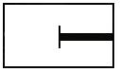 | 101
 | Piqueuse plate 1 aiguille |  | 301
 | Piqueuse plate zig-zag | 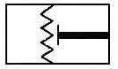 | 304
 | Surjeteuse raseuse | 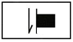 | 504
 | Safety | 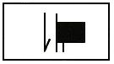 | 516
 | Machine à boutonnière droite | 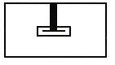 | 404
 | Pose bouton | 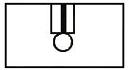 | 107
 | Recouvre-ment – bras déporté | 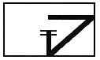 | 601
 | Presse à chauffage électrique | 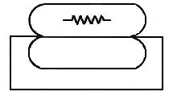
 | Table chauffante – aspirante + fer | 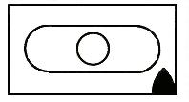

ÉQUIPEMENTS - PIQUEUSE PLATE
Code | Nom de l’équipement | Utilisation | Code | Nom de l’équipement | Utilisation

EQUILIBRAGE DE POSTES

Quantité matériels  301 :  301 + PP 1 branche :  301 + guide bordeur : | 301 +  Guide bordeur
301+
PP 1 banche.
 | 301
 | POSTE | Temps en cmn |  | 35 | 35 | 100 | 85 | 85 | 30 | 180 | 30 | 25 | 70 | 70 | 35 | 160 | 290 | 300
TABLEAU D’ÉQUILIBRAGE  PRODUIT : Housse H25-HM1 | Nb de technicien piquage (NO) :8 – groupe autonome  Temps total 1 produit (VT) :  Base de fragmentation (BF) :  Temps minimum / poste – BF – 10% :  Temps maximum / poste – BF + 10% : | Opérations | Plaquer badge sur DEV HT G | Prépiquer Fenêtre DEV G / DEV haut G | Prépiquer Fenêtre DEV G / DEV bas G | Border les 2 côtés de la fenêtre | Prépiquer la FàG / DEV G | Prépiquer la FàG / DEV D | Plier Propreté haut FàG + prépiquer en haut de la FàG – 2 côtés | Border montage FàG – 2 côtés | Plier propreté cintre + prépiquer au DEV | Plier propreté cintre + prépiquer au DOS | Prépiquer bande bas / DEV | Prépiquer bande bas / DOS | Border Propreté DEV | Border bande bas DEV + DOS | Plier DEV sur DOS + prépiquer le contour housse | Border contour Housse | Temps Total | Nombre de poste | Moyenne taux de saturation en%
 |  | N° | 1 | 2 | 3 | 4 | 5 | 6 | 7 | 8 | 9 | 10 | 11 | 12 | 13 | 14 | 15 | 16

FICHE DE CONSIGNES AU POSTE

FICHE DE POSTE |  | Conditions matériel
Produit :  Housse H25-HM1 | Matières | Poste : 301  Densité : 3,5 pts/cm
Lancement : série |  | Équipement :  - Coupe-fil automatique  - Pied-presseur :  - Guide :
Opération :
N°1 – Prépiquer Fenêtre DEV / DEV haut G
N°2 – Prépiquer Fenêtre DEV / DEV bas G
Schémas / croquis du montage  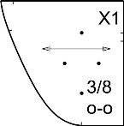  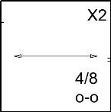  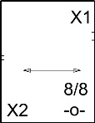 |  | Conditions d’approvisionnement et d’évacuation des éléments  AP : par paquet de 45  - Fenêtre devant, sur table à gauche de l’opérateur  - DEV haut G, sur table à gauche de l’opérateur  - DEV bas G, sur table à droite de l’opérateur  EV : sur tréteau, à gauche de la piqueuse
ORGANISATION AU POSTE
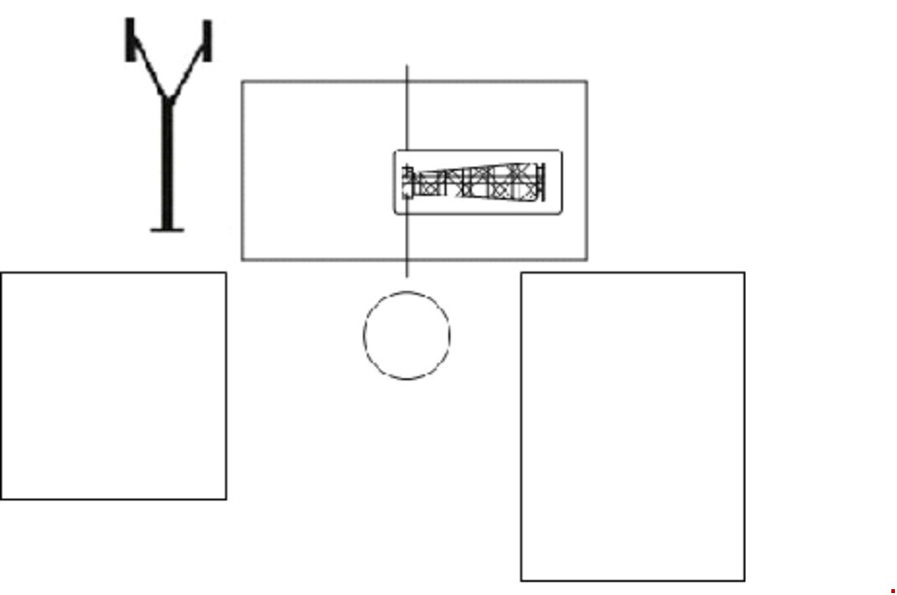

Points de qualité |  | Symbole / codification / croquis
-o- endroit
o-o envers
X point de prise + N° opération
→ cheminement avec numérotation chronologique
P pivotement
R retournement de la pièce
Aléas d’activités au poste :

